

INFORME TÉCNICO DE FISCALIZACIÓN AMBIENTAL

Fiscalización Ambiental

EMBOTELLADORA CCU RENCA

DFZ-2018-994-XIII-RCA-IA

 | Nombre | Firma
Aprobado | María Isabel Mallea A.
Revisado | Angélica Medina R.
Elaborado | Esteban Dattwyler C.

Contenido
Contenido 1
1 RESUMEN 2
2 IDENTIFICACIÓN DE LA UNIDAD FISCALIZABLE 3
3 INSTRUMENTOS DE CARÁCTER AMBIENTAL FISCALIZADOS 6
4 ANTECEDENTES DE LA ACTIVIDAD DE FISCALIZACIÓN 6
5 HECHOS CONSTATADOS. 9
6 CONCLUSIONES 31
7 ANEXOS 32

RESUMEN

El presente documento da cuenta de los resultados de la actividad de fiscalización ambiental realizada por la Superintendencia del Medio Ambiente (SMA), junto a la Dirección de Vialidad de la Región Metropolitana, a la Unidad Fiscalizable “Embotelladora CCU Renca”, localizada en la comuna de Renca, Provincia de Santiago, Región Metropolitana. La actividad de inspección fue desarrollada durante el día 01 de marzo de 2017 (Anexo 1).
El proyecto fiscalizado, que compone la Unidad Fiscalizable, corresponde a “Embotelladora CCU Renca” calificado ambientalmente favorable a través de la Resolución Exenta N°280, del 30 de mayo de 2016, de la Comisión de Evaluación de la Región Metropolitana. De acuerdo a la evaluación de impacto ambiental, el proyecto consiste en el diseño, construcción y operación de: a) Una Planta de Producción para la fabricación de bebidas analcohólicas, agua embotellada, néctares y bebidas funcionales, incluyendo instalaciones de servicios complementarios con una capacidad para producir 12,7 millones de hectolitros anuales; b) Centro de Distribución para almacenar y distribuir, con capacidad de 25.508 pallets de diversos productos, entre los que se cuentan alimentos, bebidas analcohólicas, agua embotellada, néctares, bebidas funcionales y bebidas alcohólicas, y c) Urbanizaciones exteriores e interiores necesarias para el funcionamiento del Proyecto, obras que consisten en pavimentación, áreas verdes, alumbrado público, agua potable, alcantarillado de aguas servidas, aguas lluvia y el entubamiento de un tramo del canal La Punta, en una longitud aproximada de 300 m, (diseño de 6,2 m³/s). Además, entre las obras auxiliares que el proyecto requiere, se considera la construcción y operación de una Planta de Tratamiento de RILes, la que descargará el efluente tratado al sistema de alcantarillado público.

La actividad de fiscalización se originó por denuncia realizada por la Dirección General de Concesiones del MOP, que mediante el ORD N°10182/18 informa daños realizados al memorial “Un lugar para la memoria: Nattino, Parada y Guerrero” por las obras de la empresa CCU en la implementación de su planta en la comuna de Renca. A través de la Solicitud de Actividad de Fiscalización Ambiental N°99-2018 (Anexo 2), se requiere realizar inspección ambiental, a objeto de constatar los hechos atribuidos a la etapa de construcción del proyecto.

Las materias relevantes objeto de la fiscalización incluyeron Descripción de Proyecto y Alteración de Memorial.

Entre los hechos constatados que representan hallazgos se destaca la intervención del memorial “Un lugar para la memoria: Nattino, Parada y Guerrero”, y daños en la denominada “Losa Histórica”, esto, a raíz de la implementación del cierre definitivo del proyecto en el sector colindante a la caletera Américo Vespucio.

IDENTIFICACIÓN DE LA UNIDAD FISCALIZABLE

Antecedentes Generales
Identificación de la Unidad Fiscalizable:  Embotelladora CCU Renca | Estado operacional de la Unidad Fiscalizable:  Construcción
Región: Metropolitana | Ubicación específica de la unidad fiscalizable:  Av. El Retiro, Fundo El Retiro (HJ 2 y 3), lotes: 9, 10, 11, 12, 13, Renca.
Provincia: Santiago
Comuna: Renca
Titular(es) de la unidad fiscalizable: Embotelladoras Chilenas Unidas S.A. | RUT o RUN: 99.501.760-1
Domicilio titular(es): Av. Presidente Eduardo Frei N°1500, Renca. | Correo electrónico: dpanelat@ccu.cl
 | Teléfono: +56 2 24273000
Identificación representante(s) legal(es):  Felipe Dubernet  Francisco Diharasarri | RUT o RUN:  8.550.400-2  7.034.045-3
Domicilio representante(s) legal(es): Av. Presidente Eduardo Frei N°1500, Renca. | Correo electrónico: dpanelat@ccu.cl
 | Teléfono: +56 2 24273000

Ubicación y Layout
Figura 1 Mapa de ubicación local (Fuente: Google Earth, 2018)
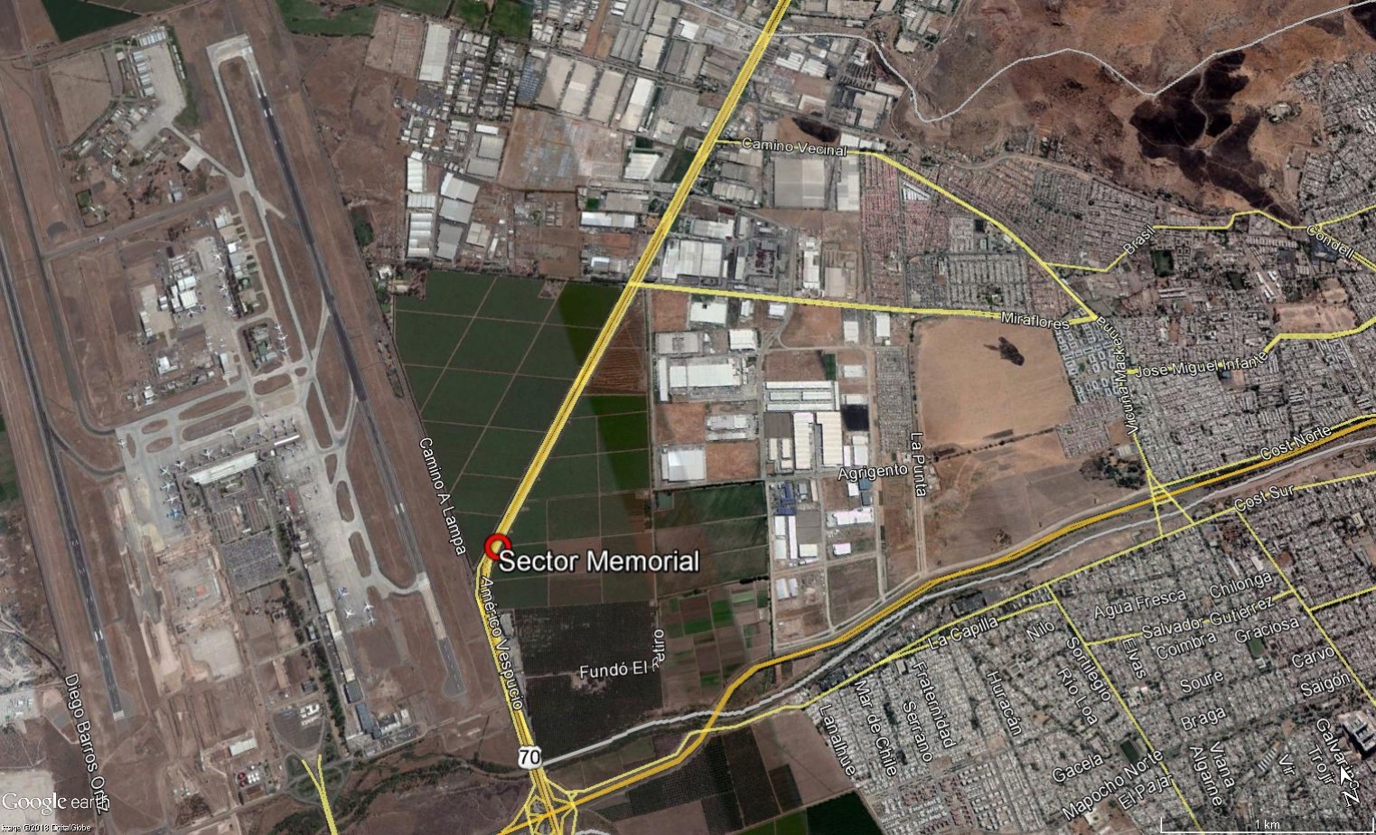
Coordenadas UTM de referencia: DATUM WGS 84 | Huso: 19 | UTM N: 6.302.530 m. | UTM E: 335.200 m.
Ruta de acceso: Dirigirse al poniente por Costanera Norte hasta salida Vespucio, dirigirse al norte 2,5 km y virar al poniente en Miraflores. Inmediatamente girar a la derecha y tomar calle El Retiro y seguir hacia el sur 1 km hasta José Miguel Infante.

Figura 2 Layout del proyecto (Fuente: Declaración de Impacto Ambiental “Embotelladora CCU Renca”, SGA, 2015).
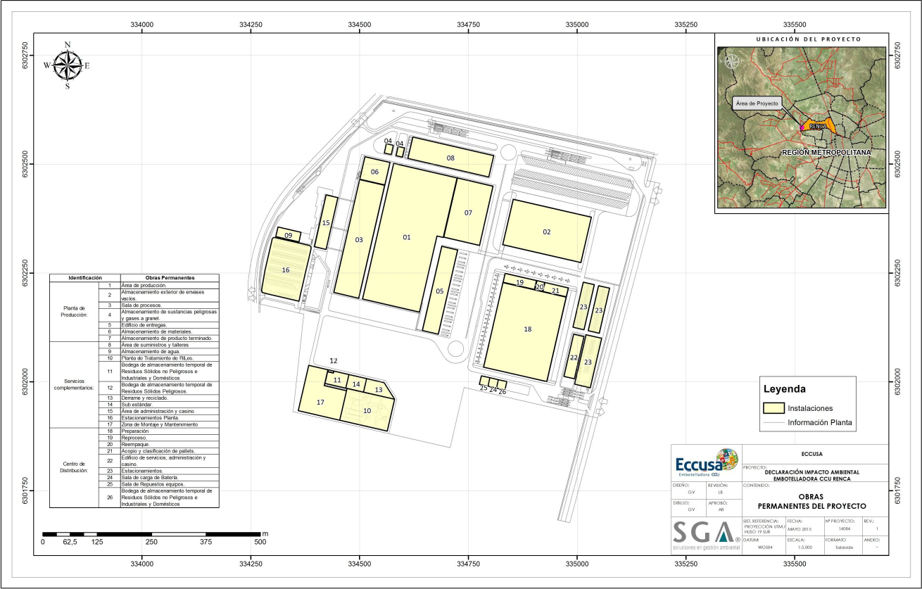

INSTRUMENTOS DE CARÁCTER AMBIENTAL FISCALIZADOS

Identificación de Instrumentos de Carácter Ambiental fiscalizados.
N° | Tipo de instrumento | N°/  Descripción | Fecha | Comisión/ Institución | Título | Comentarios
1 | RCA | 280 | 30/05/2016 | Comisión Evaluación Región Metropolitana | Califica Ambientalmente el proyecto  "Embotelladora CCU Renca" | Sin pertinencias

ANTECEDENTES DE LA ACTIVIDAD DE FISCALIZACIÓN

Motivo de la Actividad de Fiscalización

Motivo |  | Descripción
 | Programada
X | No programada | X | Denuncia
X | No programada |  | Autodenuncia
X | No programada |  | De Oficio
X | No programada |  | Otro
X | No programada | Detalles: denuncia realizada por la Dirección General de Concesiones del MOP, que mediante el ORD N°10182/18 informa daños realizados al memorial “Un lugar para la memoria: Nattino, Parada y Guerrero” por las obras de la empresa CCU en la implementación de su planta en la comuna de Renca.  A través de la Solicitud de Actividad de Fiscalización Ambiental N°99-2018, se requiere realizar inspección ambiental, a objeto de constatar los hechos atribuidos a la etapa de construcción del proyecto calificado favorablemente mediante la Res. Exenta N°280/2016 de la Comisión de Evaluación Ambiental de la Región Metropolitana.

Materia Específica Objeto de la Fiscalización Ambiental

- Descripción de proyecto
- Intervención de memorial

Aspectos relativos a la ejecución de la Inspección Ambiental

Ejecución de la inspección
Existió oposición al ingreso: No | Existió auxilio de fuerza pública: No
Existió colaboración por parte de los fiscalizados: Si | Existió trato respetuoso y deferente: Si
Observaciones: N/A

Esquema de recorrido

Figura 3 Esquema de recorrido (Fuente: Google Earth, 2018).

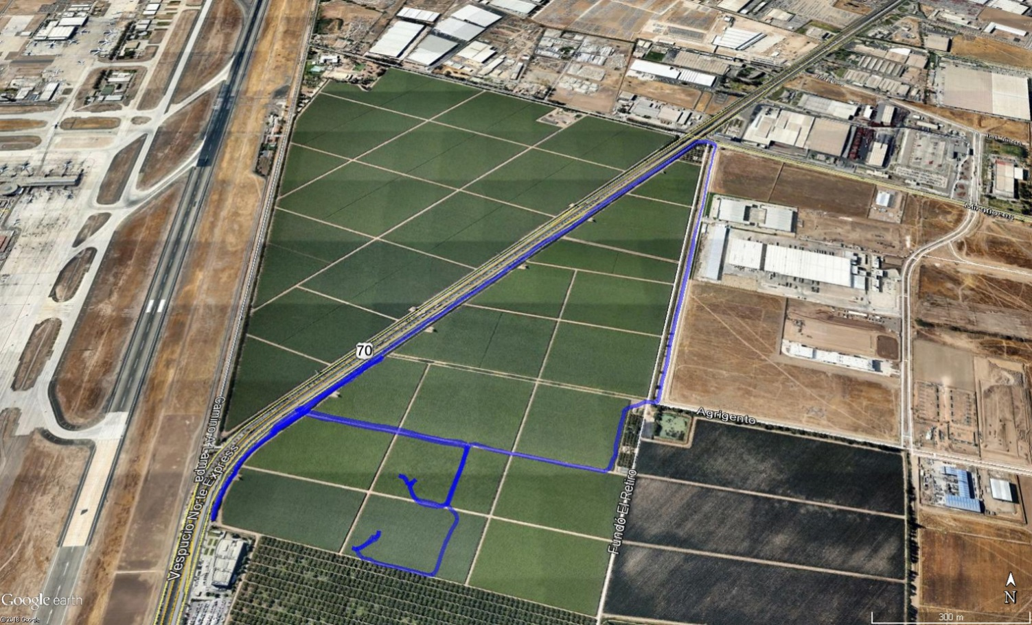
5
3
2
1
4

Detalle del Recorrido de la Inspección

Primer día de inspección (01/03/2018)

N° de estación | Nombre/ Descripción de estación
1 | Oficina Instalación de Faena Constructora Trébol
2 | Sector Memorial “Un lugar para la memoria: Nattino, Parada y Guerrero”
3 | Vértice surponiente del proyecto (aledaño a oficinas LATAM)
4 | Vértice norponiente del Proyecto (Calle Jose Miguel Infante)
5 | Oficina Instalación Constructora Precon

Revisión Documental

Documentos Revisados

ID | Nombre del documento revisado | Origen/ Fuente | Organismo encomendado | Observaciones
1 | Set de fotografías del sector del memorial “Un lugar para la memoria: Nattino, Parada y Guerrero”, previo y durante los trabajos realizados con descripción. | Entregado a la SMA mediante carta recibida el 08-03-2018 | N/A | Documento entregado en plazo definido según Acta de Inspección Ambiental del 01-03-2018
2 | Acta de reunión sostenida el día 01 de marzo de 2018 elaborada por CCU en base a los acuerdos tomados. | Entregado a la SMA mediante carta recibida el 08-03-2018 | N/A | Documento entregado en plazo definido según Acta de Inspección Ambiental del 01-03-2018
3 | Permisos de accesos del proyecto en el sector Américo Vespucio | Entregado a la SMA mediante carta recibida el 08-03-2018 | N/A | Documento entregado en plazo definido según Acta de Inspección Ambiental del 01-03-2018
4 | Set fotográfico que acredite el bloqueo definitivo de los accesos informales al predio del Proyecto | Entregado a la SMA mediante carta recibida el 08-03-2018 | N/A | Documento entregado en plazo definido según Acta de Inspección Ambiental del 01-03-2018
5 | Layout del cierre propuesto para el memorial en formato PDF y KMZ | Entregado a la SMA mediante carta recibida el 08-03-2018 | N/A | Documento entregado en plazo definido según Acta de Inspección Ambiental del 01-03-2018

HECHOS CONSTATADOS.

Descripción de Proyecto

Número de hecho constatado: 1 | Estación N°: 3-4-5
Documentación Revisada:
ID 2
Exigencia (s):
Declaración de Impacto Ambiental “Embotelladora CCU Renca”
Anexo 1.8 de la DIA, Estudio de Impacto sobre el sistema de transporte urbano
Apartado 2.2 Accesos del Proyecto
El Proyecto constará con 5 accesos, 2 estarán ubicados por la caletera de Américo Vespucio, dos estarán ubicados por Calle El Retiro y el último – de carácter provisorio- estará ubicado hacia el Norte por Calle José Miguel Infante.
Cabe señalar que, en general, los accesos son vehiculares y peatonales, salvo dos donde sólo se permite el ingreso y egreso de vehículos motorizados.
La figura siguiente detalla la ubicación y destino de los mismos:
Figura 4 Acceso a Planta CCU
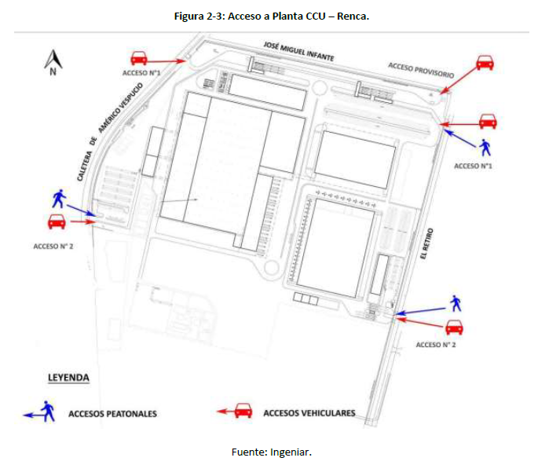
Declaración de Impacto Ambiental “Embotelladora CCU Renca”
Adenda Complementaria N° 2, apartado I.19 Vialidad
Se reitera la observación I – 41 a. del ICSARA:
“El Titular del proyecto debe definir con claridad la ubicación y los usos de los 2 accesos que está proponiendo en la Caletera Oriente de Américo Vespucio, y evaluar situación del acceso sur, dado que este acceso estaría ubicado en una zona de angostamiento de la caletera (1 sola pista). Es pertinente evaluar pista de desaceleración/aceleración.”
Al respecto, la Secretaría Regional Ministerial de Obras Públicas mediante su Ord. N° SRM RMS N°012/2016 (sea seia adenda) de fecha 12 de enero de 2016 observa que: “El Titular en el Adenda del proyecto, no da respuesta respecto a la solicitud de evaluación del acceso Sur en la Caletera de Américo Vespucio. Se hace necesario se dé respuesta a la consulta, en virtud a que dicho acceso se emplaza en una zona de angostamiento, de la misma, motivo por el cual es pertinente la evaluación de las medidas de mitigación.
Lo antes expuesto, fue requerido por la Dirección de Vialidad del MOP RMS; en el proceso de revisión del EISTU respectivo.”

RESPUESTA: El Titular informa que el EISTU aprobado mediante Oficio Ord. SM/AGD/Nº 2717, de 18 de abril de 2016, de la SEREMI de Transportes y Telecomunicaciones de la RM (SEREMITT), que se adjunta en el Anexo 23 de esta Adenda Complementaria, y en dicho documento están definidas las medidas de mitigación y diseño vial del Proyecto Embotelladora CCU Renca, en el que se señala “… los accesos ubicados por Caletera de Américo Vespucio, vía de tuición MOP, serán tramitados ante la Dirección de Vialidad correspondiente según la normativa vigente. No obstante, en el Plano Situación Proyectada (Anexo 2 del presente EISTU) se expone de manera esquemática el diseño geométrico según lo establecen los criterios de diseño del Manual de Carreteras y REDEVU (ya que se encuentra dentro del radio urbano). En este caso se ha mantenido el perfil urbano de la Caletera Oriente de Américo Vespucio, pero se han incorporado cuñas que permitan radios de giro adecuados para vehículos pesados.”
De manera adicional, a continuación, se presenta el diseño esquemático de los 2 accesos de Caletera Américo Vespucio (Figura 11-2 del EISTU), distinguiéndose el acceso N°1 (cercano a esquina con Miraflores) y el acceso N°2 (ubicado a continuación del edificio de LAN en sentido sur-norte por la Caletera poniente):

Figura 5 Diseño esquemático de acceso N°1 por Caletera Américo Vespucio  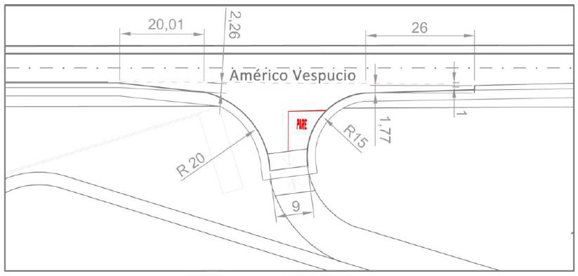 | Figura 6 Diseño esquemático de acceso N°2 por Caletera Américo Vespucio

Hecho (s):
- Durante las actividades de inspección, se constató lo siguiente:
- Que el proyecto se encuentra en construcción de una primera etapa que comprende el Centro de Distribución, a cargo de la Empresa Constructora Precon y de la urbanización intrapredial, a cargo de la Empresa Constructora Trébol.

- Igualmente, durante la ejecución de la inspección ambiental, se recorrió el límite del proyecto con la caletera Américo Vespucio, verificando que el acceso preexistente al costado de LATAM, emplazado en el vértice sur del proyecto, se encuentra clausurado (ver fotografías 1 y 2). Por otra parte, pudo constatarse, además, que en el vértice nororiente del proyecto –tomando como referencia el memorial-, se están ejecutando las obras de habilitación del camino de uso público José Miguel Infante (ver fotografías 3 y 4).

- Asimismo, durante la inspección del sector de emplazamiento del memorial “Un lugar para la memoria: Nattino, Parada y Guerrero”, fue posible constatar que debido a la paralización de las obras de implementación del terraplén para elevar la cota a la altura de la vereda, se generaron dos accesos informales, el primero de ellos ubicado entre el sector de estacionamientos del memorial y la primera silla del monumento avanzando desde el sur hacia el norte( ver fotografía 5); un segundo acceso se observó entre la plaza “El Encuentro” y la denominada “Losa Histórica”, que forma parte del memorial (ver fotografía 6). De acuerdo a lo señalado por Jaime Navarrete, ITO de la empresa Juan Eduardo Mujica, estos accesos fueron utilizados por terceros para ingresar a robar, tanto a la agrícola arrendada a David del Curto, que opera dentro de la propiedad de CCU, como a las instalaciones de faena del proyecto.

- A través del Acta de Inspección del 01-03-2018, se le solicitó al titular hacer entrega de los permisos para los accesos del proyecto en el sector Américo Vespucio. A través de carta recibida en esta Superintendencia el 08-03-2018, firmada por el Jefe de Proyecto de la Compañía Cervecerías Unidas S.A (Anexo 2), se hace entrega de los siguientes documentos:
- Ord. N°2282 del Director Regional de Validad de la Región Metropolitana, al Representante legal de Compañía Cervecerías Unidas S.A., de fecha 04 de agosto de 2017 (Anexo 3).
- Ord. N°2283 del Director Regional de Validad de la Región Metropolitana, al Representante legal de Compañía Cervecerías Unidas S.A., de fecha 04 de agosto de 2017 (Anexo 4).

De la revisión de los documentos mencionados, ha sido posible constatar que a través del Ord. N°2282/2017, se autoriza la ejecución del proyecto de apertura Calle José Miguel Infante a Caletera Américo Vespucio Norte, comuna de Renca, Provincia de Santiago RM. Por su parte, a través del Ord. N°2283/2017, la Dirección Regional de Vialidad Región Metropolitana, autoriza la ejecución del proyecto de acceso norte y sur, emplazados en la caletera Oriente Vespucio Norte Express, los que forman parte de accesos y urbanizaciones del Nuevo CD NPX de Renca, Provincia de Santiago, RM.

En el escrito del 08-03-2018, CCU acreditó mediante fotografías, el sellado de estos accesos mediante la instalación de barreras tipo F (barrera New Jersey) en el sector del memorial e implementación de cierre definitivo al norte del memorial.

Registros
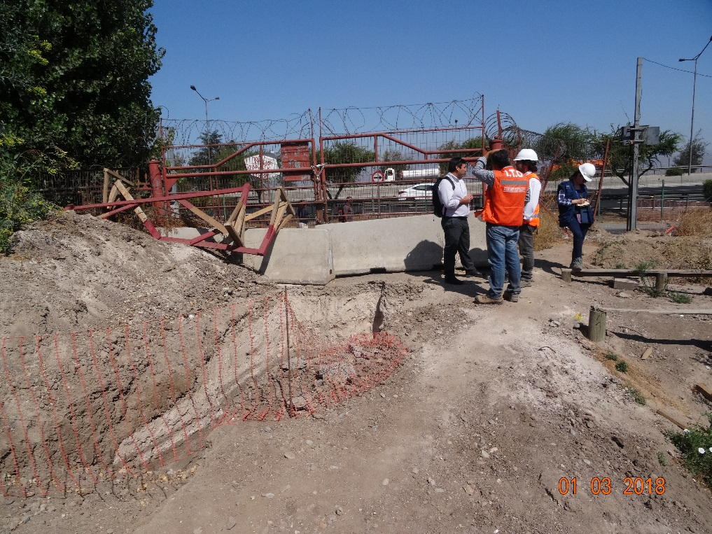 |  | 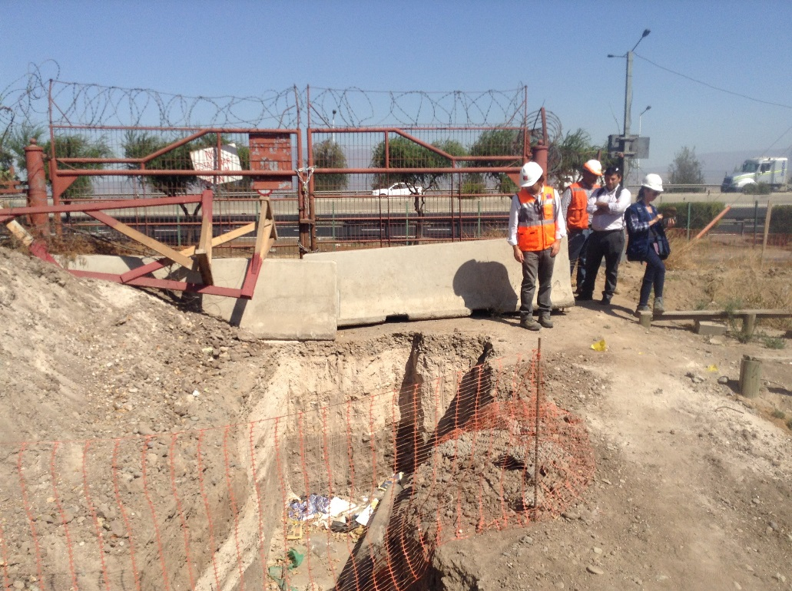
Fotografía 1. | Fecha: 01-03-2018 | Fotografía 2. | Fecha: 01-03-2018
Descripción del medio de prueba: Vista desde el interior del predio de propiedad de CCU al acceso preexistente al costado de LATAM, emplazado en el vértice sur del proyecto. Puede observarse que portón de acceso se encuentra cerrado con candado. |  | Descripción del medio de prueba: Vista desde el interior del predio de propiedad de CCU al acceso preexistente al costado de LATAM, emplazado en el vértice sur del proyecto. Puede observarse que portón de acceso se encuentra cerrado con candado.

Registros
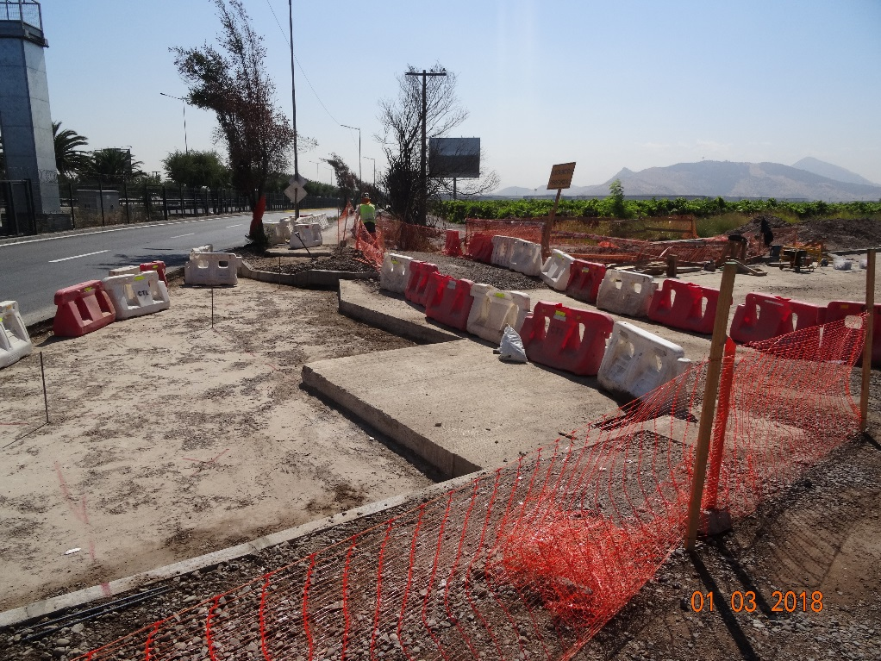 |  | 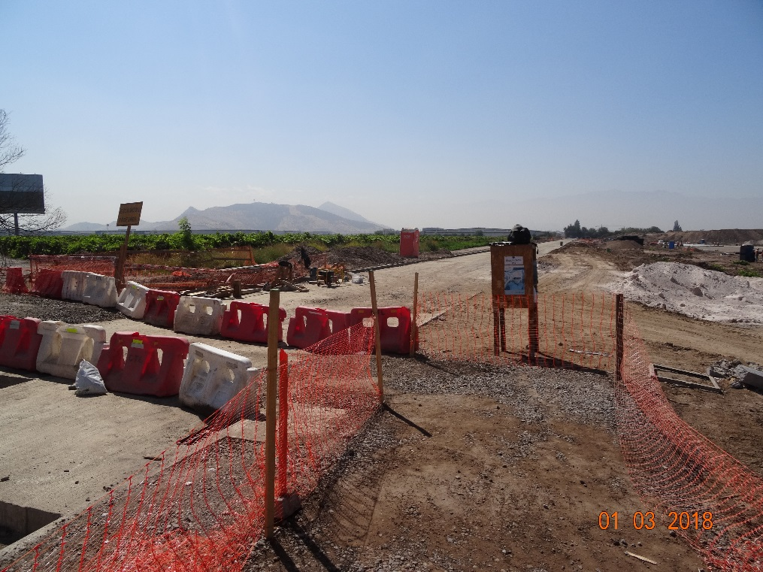
Fotografía 3. | Fecha: 01-03-2018 | Fotografía 4. | Fecha: 01-03-2018
Descripción del medio de prueba: Vista hacia el norte de los trabajos desarrollados para la habilitación del camino de uso público José Miguel Infante, específicamente en su intersección con la caletera de Américo Vespucio Norte. |  | Descripción del medio de prueba: Vista hacia el oriente, de los trabajos de habilitación del camino de uso público José Miguel Infante.

Registros
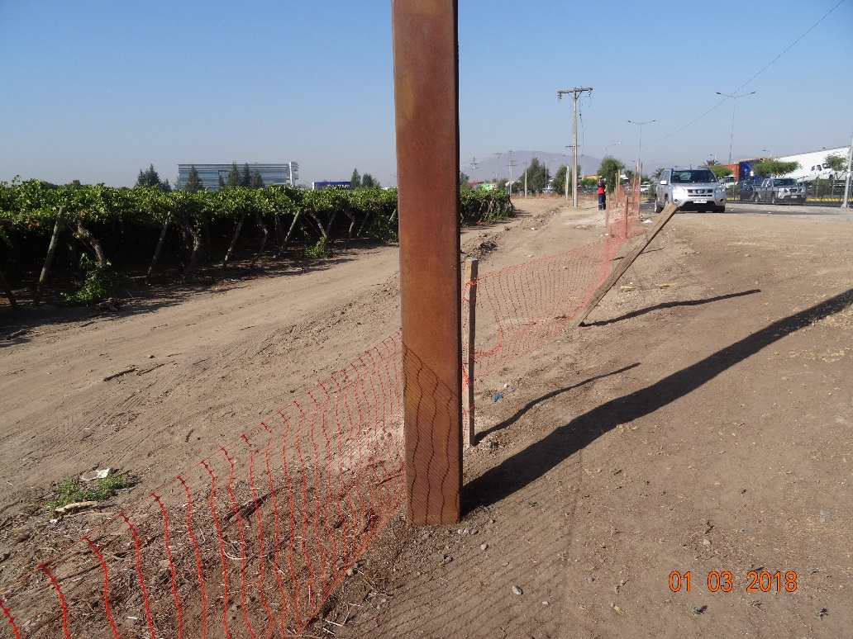 |  | 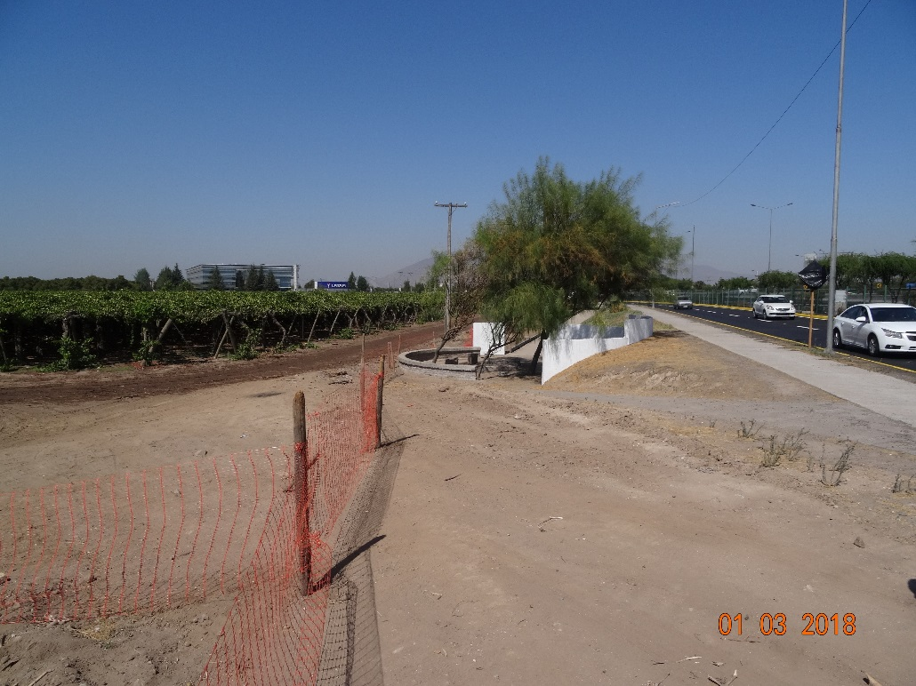
Fotografía 5. | Fecha: 01-03-2018 | Fotografía 6. | Fecha: 01-03-2018
Descripción del medio de prueba: Vista hacia el sector de estacionamiento del memorial, se observa la existencia de acceso informal a la propiedad en la que se emplaza el proyecto, el cual se ve interrumpido sólo por la presencia de cerco provisorio de malla faenera. |  | Descripción del medio de prueba: Vista hacia el sur, desde “losa histórica”, donde se observa acceso informal desde la caletera hacia el predio de propiedad de CCU. Se observa además cerco provisorio de malla faenera naranja instalado por el titular para bloquear el acceso de terceros.

Registros
Fotografía 7. | Fuente: Set fotográfico adjunto a carta CCU del 08-03-2018. | Fotografía 8. | 9 Fuente: Set fotográfico adjunto a carta CCU del 08-03-2018.
Descripción del medio de prueba: Implementación de barrera tipo F en sector del memorial. |  | Descripción del medio de prueba: Implementación de cierre definitivo al norte del memorial.

  - Intervención de memorial

Número de hecho constatado: 2 | Estación N°: 2-5
Documentación Revisada:
ID 1, ID3, ID4, ID5
Exigencia (s):
RCA N°280/2016, Proyecto “Embotelladora CCU Renca”, considerando 5.6.
Alteración de monumentos, sitios con valor antropológico, arqueológico, histórico y, en general, los pertenecientes al patrimonio cultural.
Según las prospecciones arqueológicas realizadas en el área del Proyecto, no se detectó la presencia de hallazgos con valor antropológico, arqueológico, histórico o cultural que deban ser reportados. En el área del Proyecto no se encuentran construcciones, lugares o sitios que posean valor científico, histórico o cultural que pudieran ser afectados por la implementación del Proyecto.
El área del Proyecto se encuentra cercano al memorial “Un lugar para la memoria: Nattino, Parada y Guerrero”, sin embargo, no será afectado por el Proyecto.
Según declara el Titular en el capítulo 2 de la DIA “La implementación y operación del Proyecto no generará alteración de monumentos, sitios con valor antropológico, arqueológico, histórico y, en general, los pertenecientes al patrimonio cultural.”

Declaración de Impacto Ambiental, Proyecto “Embotelladora CCU Renca”
Apartado 2.1.1 Caracterización general del área del Proyecto
Tabla 2-1. Análisis de la relación de los componentes ambientales con el Proyecto

Medio | Componente | Subcomponente | Relación con el Proyecto
Elementos naturales y artificiales | Elementos naturales y artificiales | Patrimonio histórico, arqueológico, paleontológico, religioso y, en general, los que componen el patrimonio cultural. | De la prospección arqueológica realizada, se descartó la presencia de hallazgos de tipo arqueológico.  Por otra parte, el área del Proyecto se encuentra adyacente al memorial “Un lugar para la memoria: Nattino, Parada y Guerrero” en recuerdo de tres profesionales degollados en marzo de 1985, sin embargo, no lo afecta en ningún modo.

Hecho (s):
- Durante las actividades de inspección ambiental, se visitó el sector de emplazamiento del memorial “Un lugar para la memoria: Nattino, Parada y Guerrero”, donde se constató:

- El retiro del “Cerco Vivo” adyacente al memorial con el fin de ser reemplazado por una estructura metálica tipo acma, para lo cual se realizó un terraplén en dicho sector, de aproximadamente 1,5 metros del terreno natural para elevar cota a la altura de la vereda en todo el frontis del lindero del proyecto con la caletera (sector Renca) Américo Vespucio Norte. El motivo de la implementación del cerco definitivo es que el cerco vivo se vio afectado por incendios intencionales por parte de terceros, para acceder a robar a la agrícola que opera en la propiedad del proyecto de CCU (ver fotografías 18 y 19).

- También se constató la instalación de un cerco provisorio construido con rollizos de madera y malla de faena color naranjo (ver fotografías 16 y 17), lo que de acuerdo a lo indicado por Jaime Navarrete -Inspector Técnico de Obras de la empresa Juan Eduardo Mujica, sería para evitar el ingreso de terceros a las instalaciones de faena y a la agrícola arrendada a David del Curto que opera dentro de la propiedad de CCU. La ejecución de estas obras en el sector del memorial, se inició el día 15 de enero del 2018.

- De acuerdo a lo que pudo verificarse en terreno, los trabajos de las obras de ejecución del terraplén, retiro del cerco vivo e implementación de cerco provisorio, intervinieron el memorial en los siguientes aspectos:
- Del despeje del cerco vivo, realizado con maquinaria pesada, se dañó la denominada “losa histórica” del memorial, ubicada al nororiente de la plaza “El Encuentro” (ver fotografías 10, 11, 12, 13, 22 y 23).
- Se constató la realización de obras en la plaza “El Encuentro”, específicamente la “reparación” de las placas conmemorativas (ver fotografía 14) y la construcción de una estructura semicircular de albañilería en reemplazo de solera preexistente (ver fotografía 15). Según lo indicado por Jaime Navarrete y Walter Lee, estas labores fueron ejecutadas por terceros.
- Dado las discrepancias de líneas oficiales entre los planos de arquitectura de CCU y MOP, se paralizaron las obras de implementación del terraplén para elevar cota a la altura de la vereda. Lo anterior posibilitó la generación de dos accesos informales, uno ubicado entre el sector de estacionamiento del memorial y la primera silla del monumento; el segundo acceso se encuentra entre la plaza “El Encuentro” y la denominada “losa histórica”, los que fueron “bloqueados” con el cerco provisorio. Según lo indicado por Jaime Navarrete, estos accesos fueron utilizados por terceros para ingresar a robar tanto a la agrícola, como a las instalaciones de faena del proyecto.

- Una vez finalizado el recorrido y estando en las oficinas de la instalación de faenas, Walter Lee -Jefe de Proyectos CCU, presentó fotografías del sector del memorial “Un lugar para la memoria: Nattino, Parada y Guerrero” previas a las intervenciones constatadas.

- Posteriormente, Carolina Acuña -Asesora de la Inspección Fiscal de la empresa Cruz y Dávila (CyD) expuso que mientras se desarrollaba la inspección, ella participó en una reunión sostenida en las dependencias de la Dirección de Concesiones del MOP, reunión en la que también participaron Nicolás Petersen (Inspector Fiscal de la Explotación de la Concesión Américo Vespucio Norte), Alicia Alarcón (Dirección de Arquitectura del MOP), Álvaro Cortés, Constanza Abarca y Carlos González (todos ellos de CCU), Hugo Riquelme, de Axioma y Jean Serri de Axioma(asesor de la Inspección fiscal de la concesión Vespucio Norte). En esta reunión se acordó, conforme a lo señalado por Carolina Acuña:
- Instalar barrera tipo “F” en el frontis del memorial.
- Mantener la limpieza de protección del memorial al 28 de marzo de 2018.
- Se propuso por parte de CCU, distanciar el cierre definitivo del Memorial.
- El día martes 06 de marzo, CCU presentará propuesta del trazado final del cierre en el sector del memorial.

- A través de acta de inspección ambiental, se le solicitaron al titular, los siguientes documentos:
- Set de fotografías del sector del memorial “Un lugar para la memoria: Nattino, Parada y Guerrero”, previo y durante los trabajos realizados con descripción.
- Acta de reunión sostenida el día 1 de marzo de 2018 en la Dirección General de Concesiones del MOP y planos de propuestas de trazado de cerco (formato PDF y kmz).
- Set fotográfico que acredite el bloqueo definitivo de los accesos informales al predio del proyecto.
- Layout del cierre propuesto para el memorial en formato PDF y KMZ (ver figura 10).

El titular envió el día 08-03-2018 un escrito (Anexo 3), en el que adjunta los antecedentes solicitados en la inspección ambiental. Del examen del set fotográfico solicitados en acta (Anexo 5), ha sido posible desprender lo siguiente:
- Respecto del set fotográfico, éste no indica la fecha de las capturas fotográficas.
- Se presentan fotografías que muestran la ocurrencia de un incendio que afectó el cerco vivo, emplazado en el frontis del predio de propiedad de CCU, cuyos restos fueron retirados (ver fotografías 18 y 19).
- Se presentaron fotografías que muestran despejado del cerco vivo en sector del memorial hacia el frontis del predio de CCU. En las fotografías es posible observar que se encuentra instalado un cerco constituido por rollizos y malla faenera color naranjo, el cual se emplaza a pocos centímetros de la solera de la plaza “El Encuentro” y de la escultura “Las Sillas” (ver fotografías 20 y 21), que forman parte del memorial.
- Se incluyen fotografías que muestran la plaza “El Encuentro” previo a la construcción de la solera de ladrillo y de la reparación de las losas conmemorativas, constatadas durante la inspección ambiental (ver fotografías 22 y 23).
- Se presentaron fotografías que muestran cerco perimetral instalado hacia el norte del sector de emplazamiento del memorial.
- Se presentaron fotografías que serían posteriores a la actividad de inspección ambiental, las cuales no presentan fecha de captura, pudiendo observarse que se ha trazado una propuesta de cierre definitivo (ver fotografía 24), más alejada del memorial que el cierre constatado durante la inspección ambiental del 01-03-2018. También se observa la instalación de barreras tipo F en un tramo entre la escultura “Las Sillas” y el frontis de la propiedad de CCU (ver fotografía 25).

Las últimas acciones previenen mayores daños al memorial, al impedir el tránsito vehicular dentro del memorial.

Del examen del “Borrador Acta de Reunión 01-03-2018” enviado por el titular a la SMA (Anexo 6), ha sido posible desprender que de acuerdo a lo señalado en la carta conductora de los antecedentes, ésta acta fue elaborada por CCU en base a los acuerdos adoptados. De acuerdo al borrador del acta, los temas tratados se corresponden con aquellos señalados por parte de Carolina Acuña, durante la inspección ambiental del día 01-03-2018. Los temas tratados y acuerdos alcanzados, según borrador de acta, correspondieron a:
- CCU propondrá una desviación de su deslinde, para no interferir con el monumento. Se acuerda reunirse en terreno el 06 de marzo de 2018 para definir el punto exacto.
- De acuerdo a lo indicado por CCU el cerco vivo es parte del deslinde y fue retirado por razones de seguridad; se señala que la empresa lo reemplazará con malla acma y con centina. Se indica que una vez implementado el cierre definitivo, se definirá el tipo de árboles a colocar en el deslinde. Se indica que la mesa considera recomendable plantar acacias para mantener la situación original.
- Se acuerda coordinar con la concesionaria la limpieza de manera previa al 28 de marzo de 2018.
- El borrador del acta señala que respecto al Sitio Histórico Número 1, CCU propondrá a través de carta, el restablecimiento de la situación original para la aprobación del artista, más una muralla que proteja el sitio, teniendo cuidado que las hojas de las acacias no escondan el sitio histórico.

De la revisión de artículos de prensa del día 28-01-2018, disponibles en las plataformas digitales de distintos medios, se denuncia la profanación al memorial y se señala que las obras de reparación realizadas en el sector Plaza El Encuentro y a las Placas Conmemorativas las efectuaron, a modo personal, miembros del municipio de Quilicura y familiares de las víctimas del “Caso Degollados”. Ver siguientes enlaces:
- http://www.cooperativa.cl/noticias/pais/dd-hh/municipio-de-quilicura-confirmo-ataque-a-memorial-de-victimas-del-caso/2018-01-28/202734.html
- http://www.emol.com/noticias/Nacional/2018/01/28/892995/Profanan-en-Quilicura-memorial-de-los-profesores-Nattino-Guerrero-y-Parada-simbolos-del-Caso-Degollados.html
- http://www.biobiochile.cl/noticias/artes-y-cultura/actualidad-cultural/2018/01/29/profanan-memorial-en-honor-a-victimas-del-caso-degollados-en-quilicura.shtml
- http://radiosantiagobueras.cl/profanaron-en-quilicura-el-memorial-dedicado-a-las-victimas-del-caso-degollados/

En conclusión, de la revisión de los planos de arquitectura del memorial (Anexo 7), y lo constatado en terreno, se colige que las obras realizadas por CCU intervinieron el área de emplazamiento del memorial “Un lugar para la memoria: Nattino, Parada y Guerrero” y se constató el daño realizado en las acciones de despeje del cerco vivo a la denominada “Losa Histórica”.

Registros
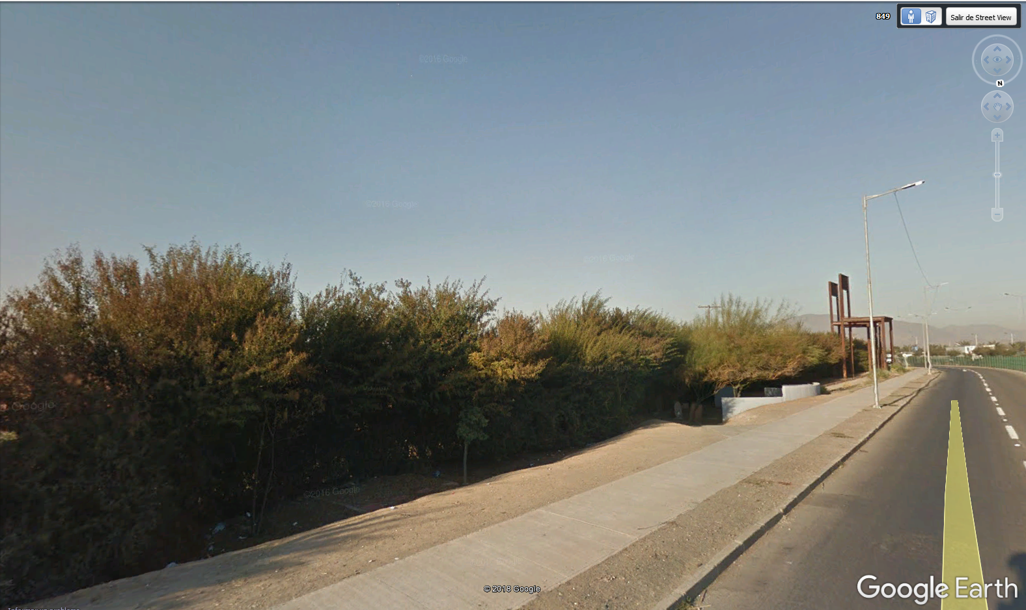
3
2
1
Figura 7 | Fuente: Google Street View
Descripción del medio de prueba: Vista de Google Street View del sector de emplazamiento del memorial “Un lugar para la memoria: Nattino, Parada y Guerrero”, previo a la intervención, Imagen del año 2016. Se puede apreciar la denominada Losa Histórica (1), la Plaza del Encuentro (2) y escultura de Las Tres Sillas (3).

Registros
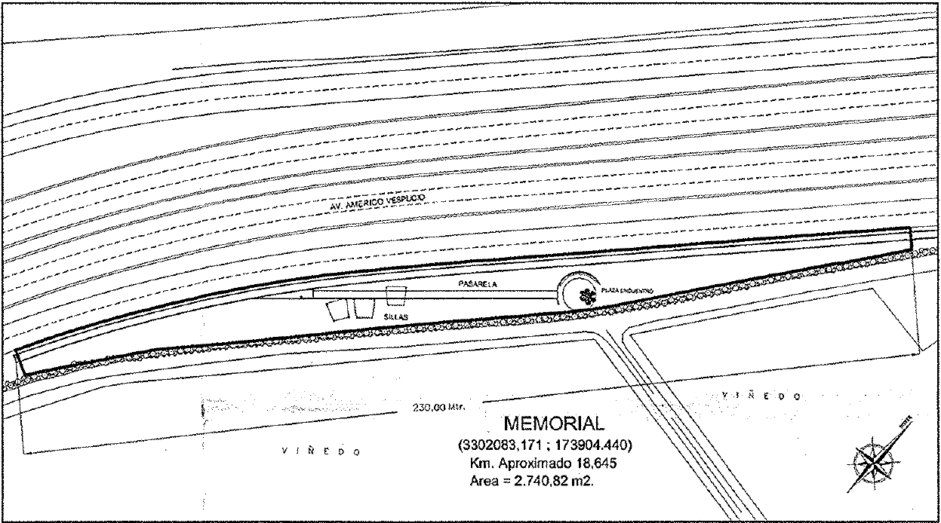
Figura 8 | Fecha: 01-03-2018
Descripción del medio de prueba: Plano de emplazamiento del memorial: Nattino, Parada y Guerrero.

Registros
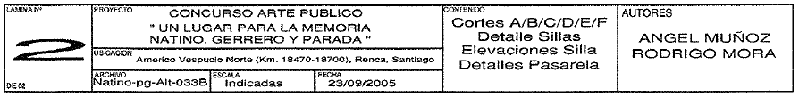
Figura 9 | Fuente:
Descripción del medio de prueba: Extracto del de Plano Detalle Sillas, muestra que el área del memorial llega hasta el cerco vivo.

Registros
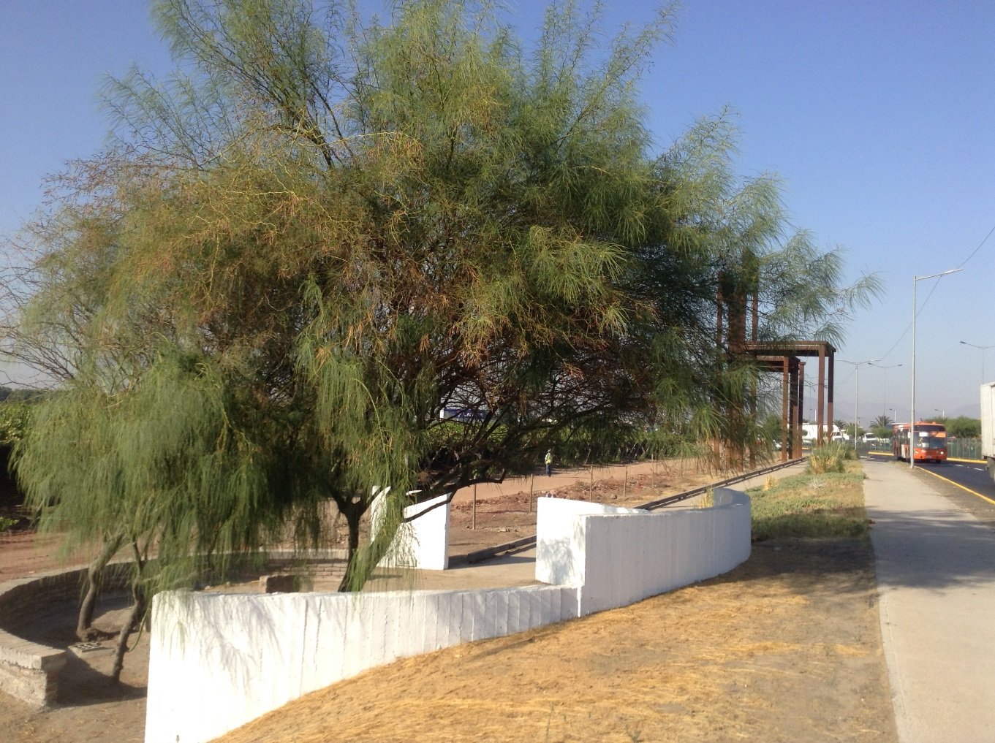
Fotografía 9. | Fecha: 01-03-2018
Descripción del medio de prueba: Vista hacia el sur, del sector del memorial “Un lugar para la memoria: Nattino, Parada y Guerrero”. En primer plano se observa la plaza “El Encuentro”, al fondo se observa la escultura “Las Sillas”, consistente en tres sillas de acero. http://www.plataformaurbana.cl/archive/2014/12/05/arte-y-ciudad-escultura-las-sillas-en-renca/

Registros
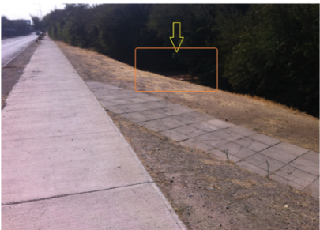 |  | 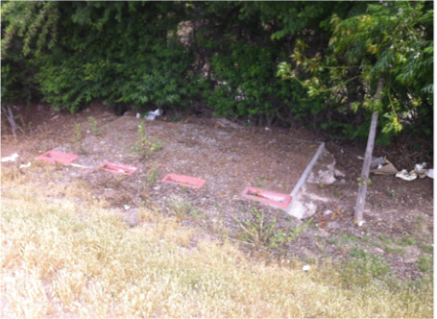
Fotografía 10. | Fuente: denuncia. | Fotografía 11. | Fuente: denuncia.
Descripción del medio de prueba: Fotografía de emplazamiento de la Denominada “Losa Histórica” del memorial. |  | Descripción del medio de prueba: Fotografía de la Denominada “Losa Histórica” del memorial, previo a la intervención.

Registros
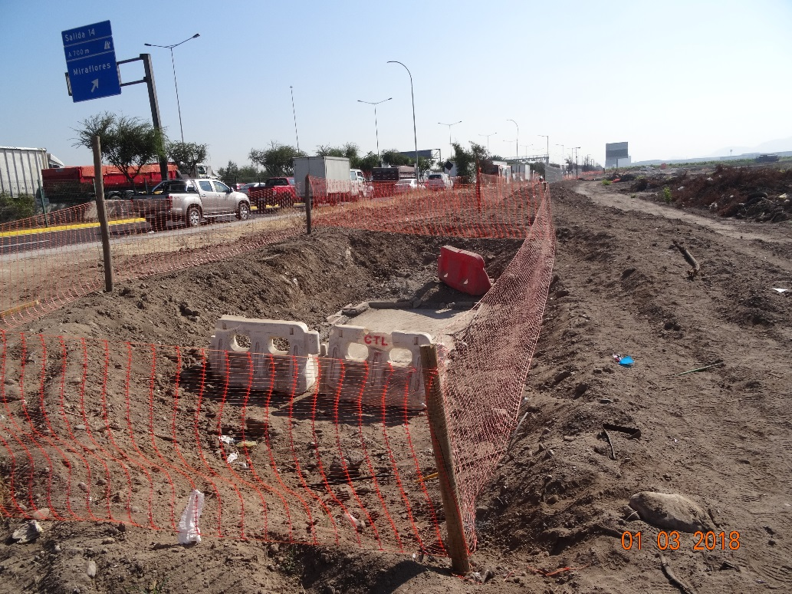 |  | 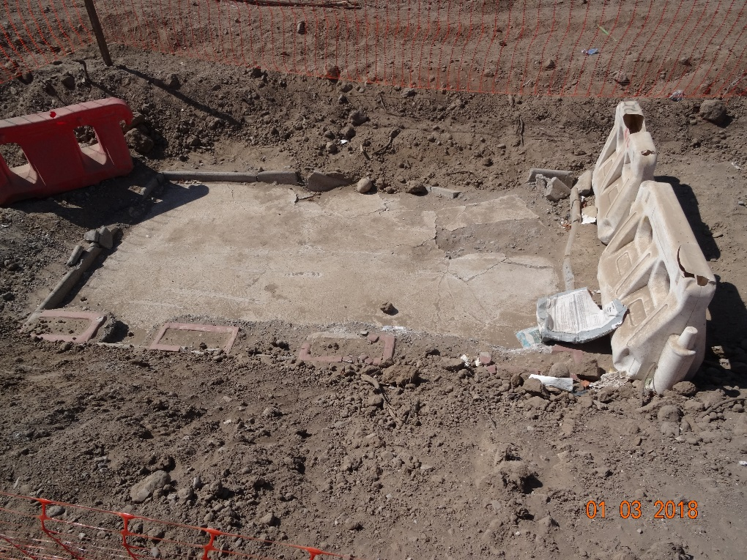
Fotografía 12. | Fecha: 01-03-2018 | Fotografía 13. | Fecha: 01-03-2018
Descripción del medio de prueba: Vista del sector de emplazamiento de la denominada “Losa Histórica”, la cual, durante la inspección se encontraba rodeada de cerco provisorio construido con rollizos y malla faenera anaranjada. |  | Descripción del medio de prueba: Detalle de la intervención que casó daño en la “Losa Histórica”.

Registros
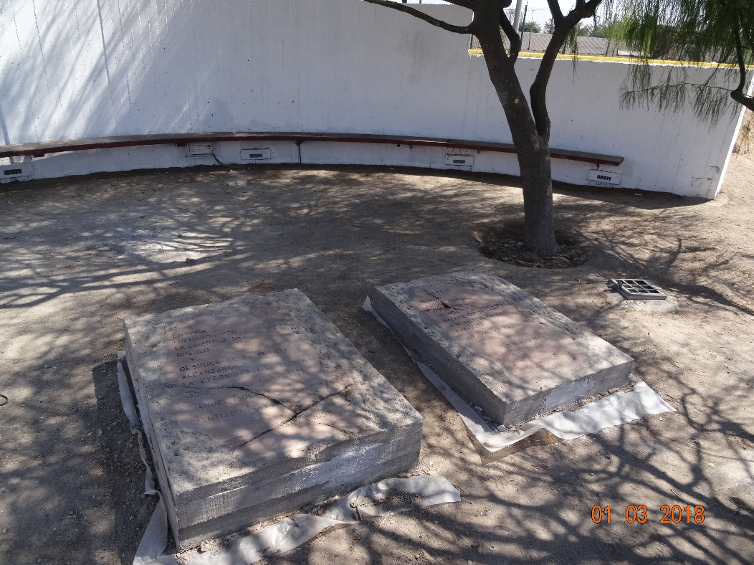 |  | 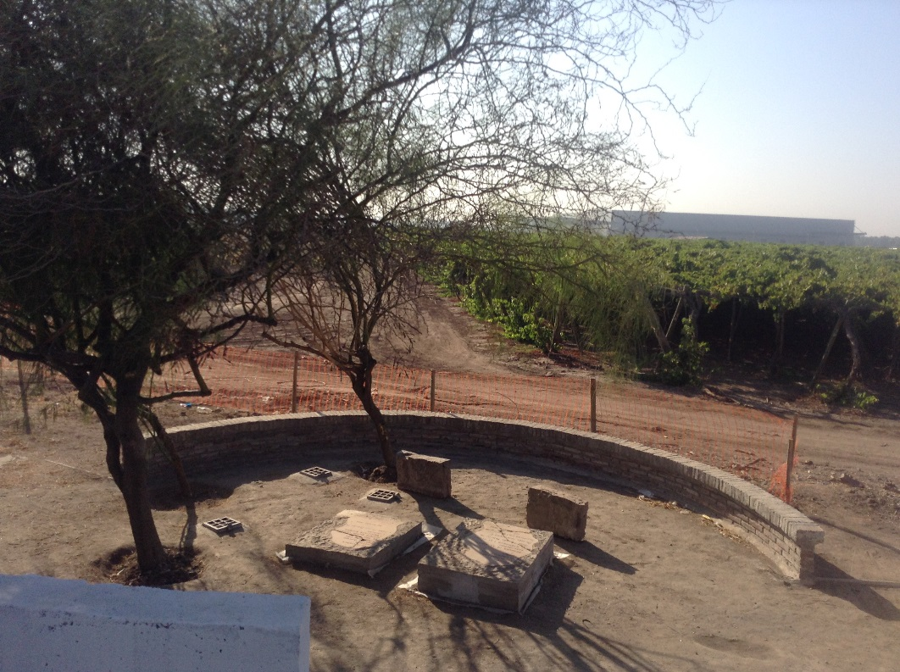
Fotografía 14. | Fecha: 01-03-2018 | Fotografía 15. | Fecha: 01-03-2018
Descripción del medio de prueba: Placas conmemorativas, ubicadas en la plaza “El Encuentro”, las cuales fueron reparadas por terceros adosándolas a un bloque de concreto. |  | Descripción del medio de prueba: Vista hacia el oriente –desde la caletera-, de la estructura semicircular de albañilería realizada por terceros, en la plaza “El Encuentro”.

Registros
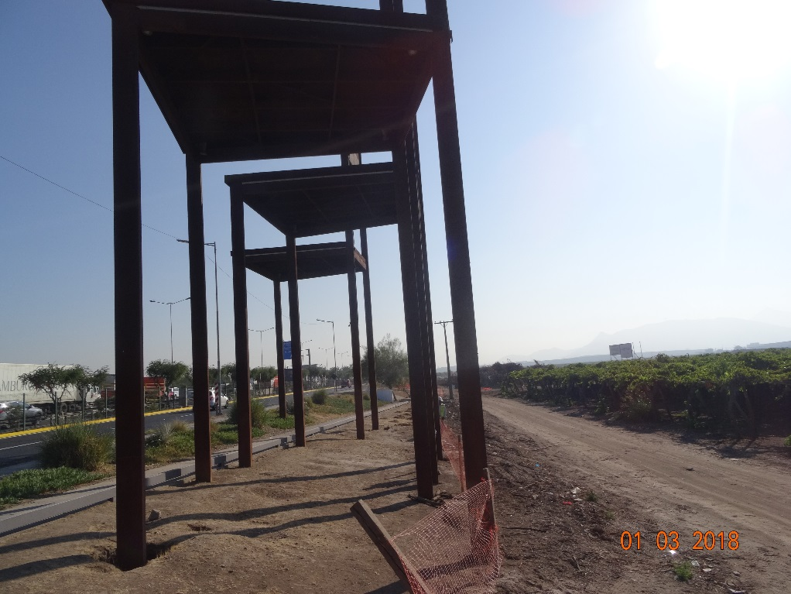 |  | 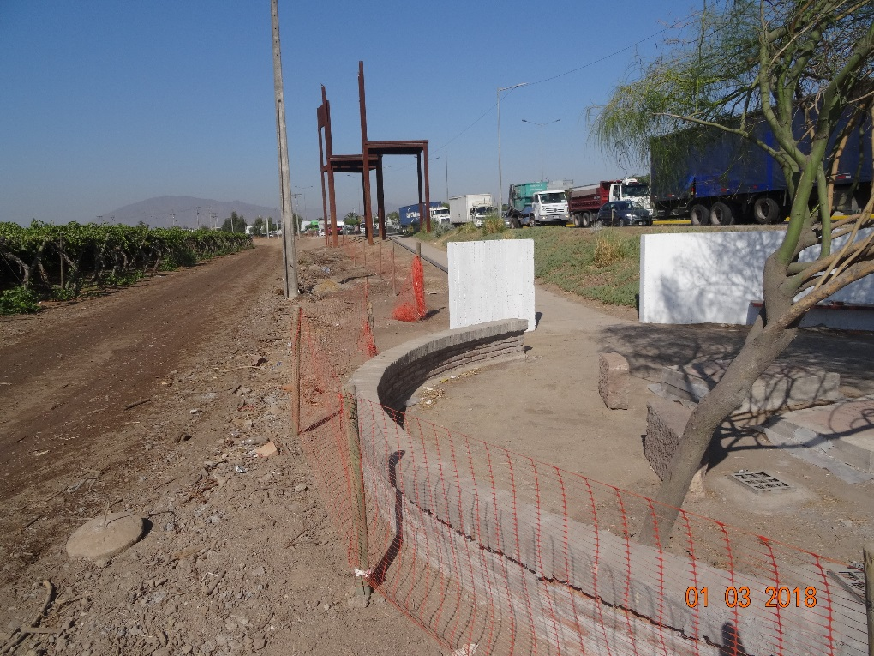
Fotografía 16. | Fecha: 01-03-2018 | Fotografía 17. | Fecha: 01-03-2018
Descripción del medio de prueba: Cerco provisoria de rollizo y malla faenera, como puede apreciarse el cerco toca las patas de una de las sillas que componen el memorial. Puede observarse el relleno del terreno, para subir la cota a la vereda. |  | Descripción del medio de prueba: Vista del cerco provisorio y malla faenera, instalado en sector de plaza “El Encuentro”. Puede observarse el relleno del terreno, para subir la cota a la vereda.

Registros
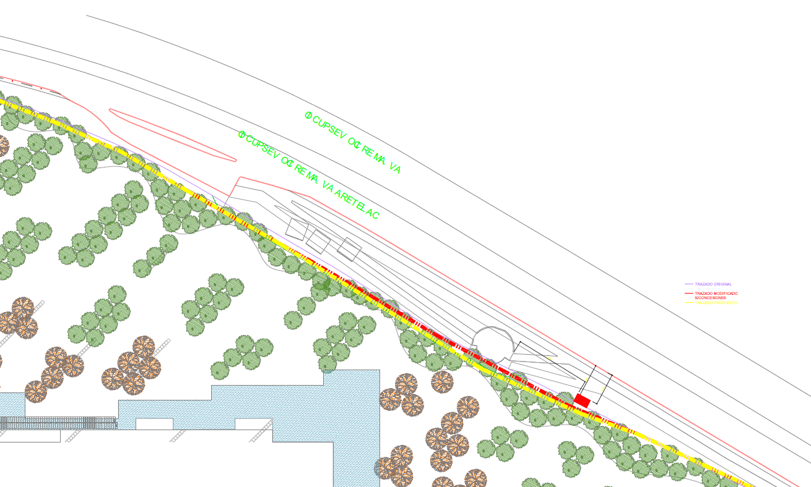
Figura 10 |  |  | Fuente:
Descripción del medio de prueba: Layout de deslindes. La línea morada continua muestra el trazado original, cuyo cierre con malla faenera naranja fue constatado durante la inspección ambiental desarrollada el 01-03-2018. La línea roja gruesa y discontinua, muestra el trazado modificado según la Dirección de Concesiones del MOP. La línea amarilla gruesa y discontinua muestra el trazado propuesto por CCU, para evitar intervenciones al memorial.

Registros
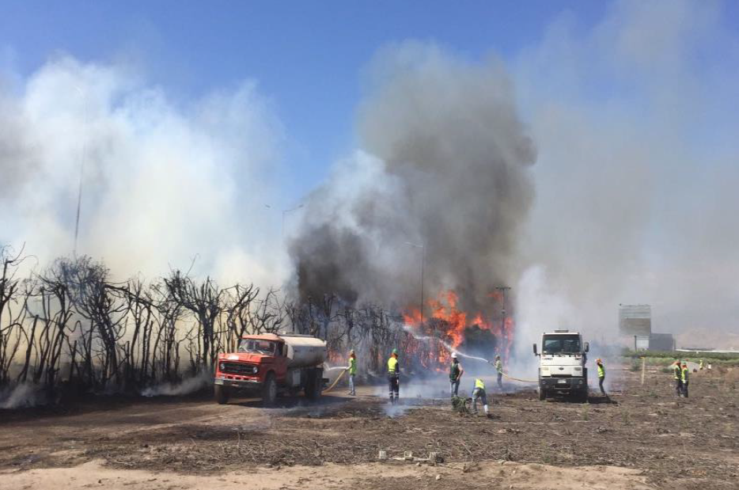 |  |  |  | 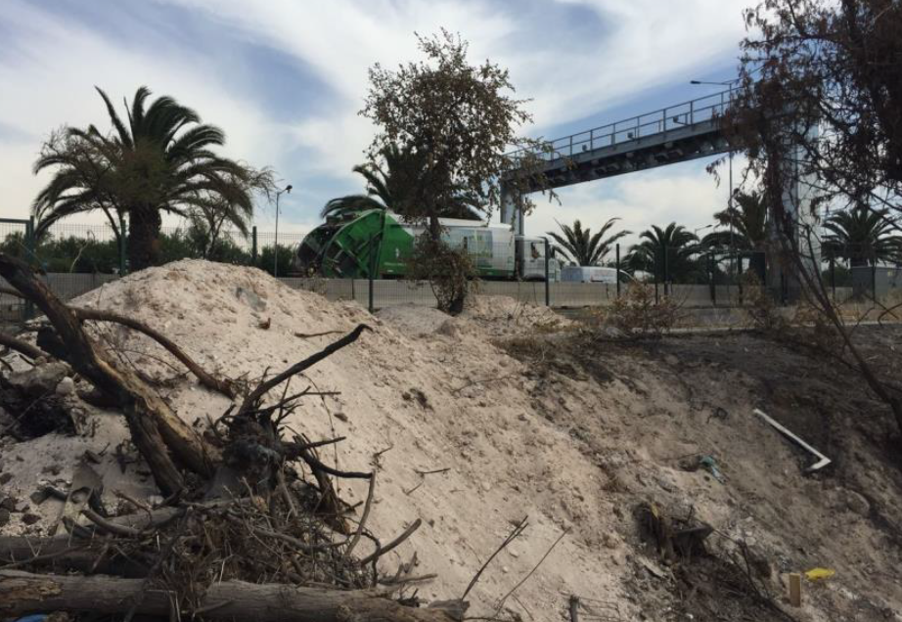
Fotografía 18. |  | Fuente: Set fotográfico adjunto a carta CCU del 08-03-2018. |  | Fotografía 19. |  | Fuente: Set fotográfico adjunto a carta CCU del 08-03-2018.
Descripción del medio de prueba: Incendio en sector de cerco vivo. |  |  |  | Descripción del medio de prueba: Retiro restos cerco vivo, luego del incendio.
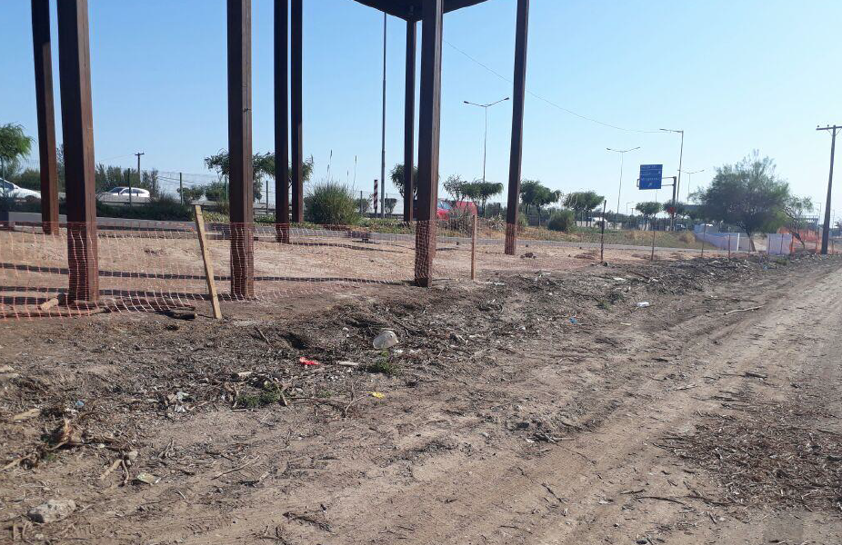 |  |  |  | 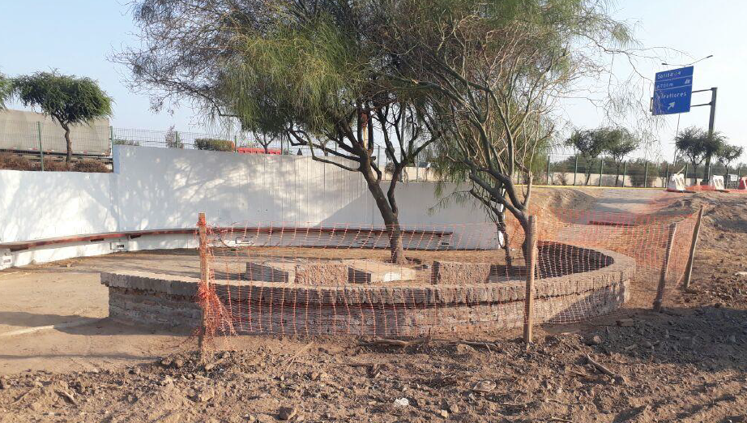
Fotografía 20. |  | Fuente: Set fotográfico adjunto a carta CCU del 08-03-2018. |  | Fotografía 21. |  | Fuente: Set fotográfico adjunto a carta CCU del 08-03-2018.
Descripción del medio de prueba: Cerco de rollizo y malla faenera, se observa despeje de cerco vivo, sector escultura “Las Sillas” |  |  |  | Descripción del medio de prueba: Cerco de rollizo y malla faenera, se observa despeje de cerco vivo, sector Plaza “El Encuentro”
Registros
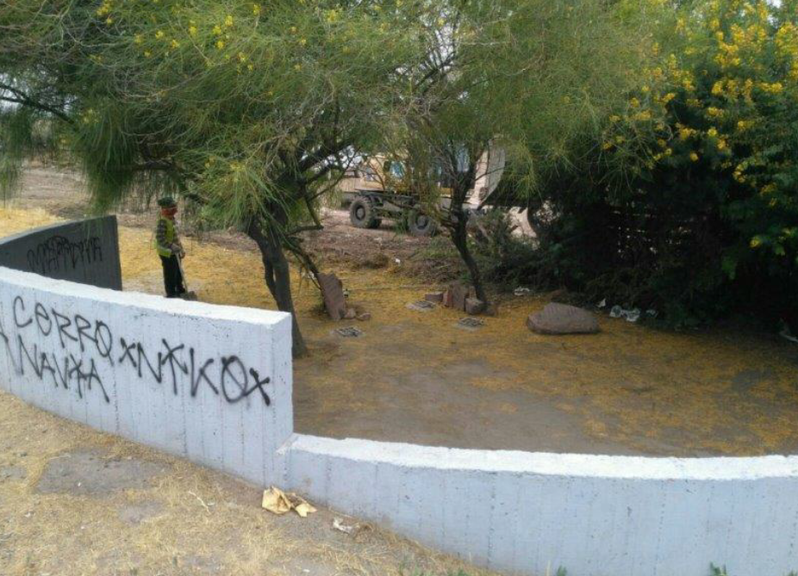 |  |  |  | 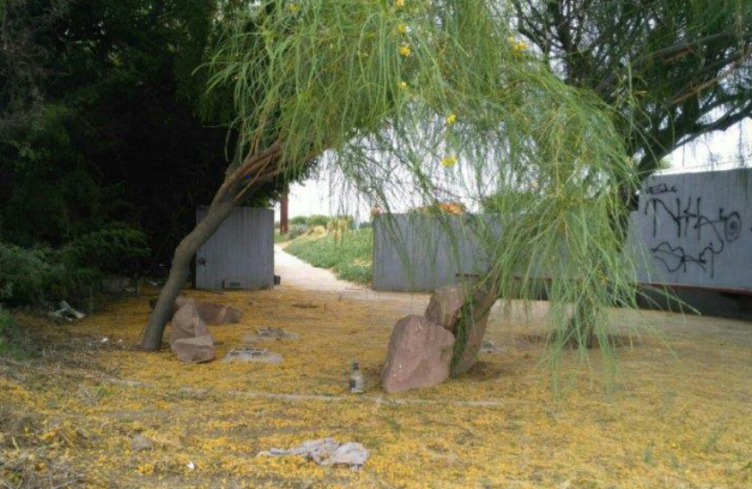
Fotografía 22. | Fuente: Set fotográfico adjunto a carta CCU del 08-03-2018. |  |  | Fotografía 23. | Fuente: Set fotográfico adjunto a carta CCU del 08-03-2018.
Descripción del medio de prueba: Plaza “El Encuentro”, previo a intervención que habría sido realizada por terceros, consistente en la construcción de solerilla. |  |  |  | Descripción del medio de prueba: Vista de las placas conmemorativas, previo a su restitución en bloque de concreto.
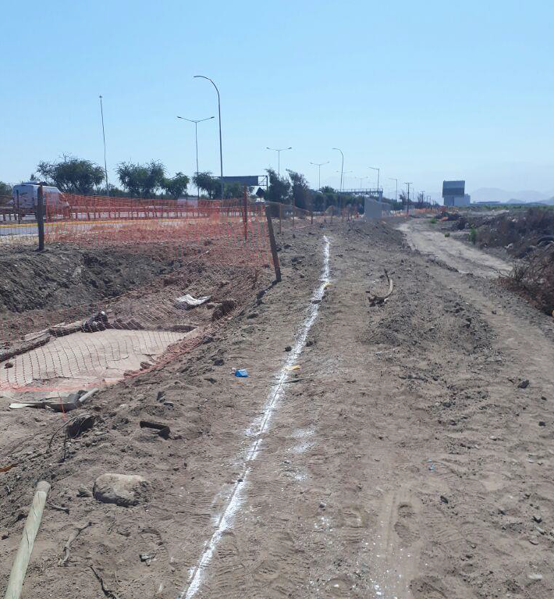 |  |  |  | 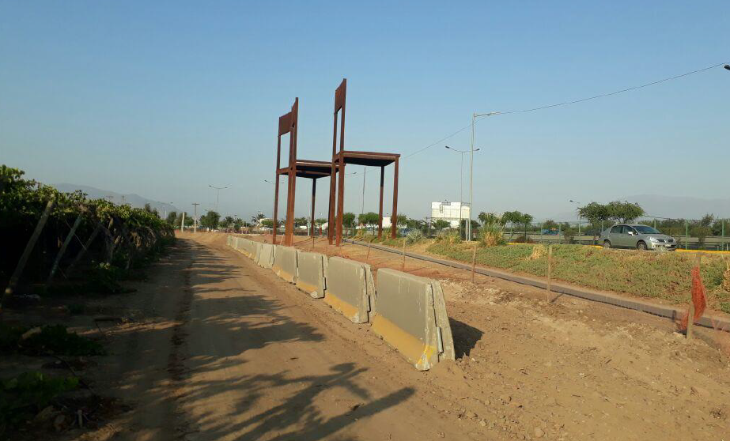
Fotografía 24. | Fuente: Set fotográfico adjunto a carta CCU del 08-03-2018. |  |  | Fotografía 25. | Fuente: Set fotográfico adjunto a carta CCU del 08-03-2018.
Descripción del medio de prueba: Marcaje de trazado de cierre definitivo, en sectores del memorial |  |  |  | Descripción del medio de prueba: Instalación de barrera tipo F en sector frente a escultura “Las Sillas”, para sellar accesos informales.

CONCLUSIONES

Los resultados de las actividades de fiscalización, asociados los Instrumentos de Carácter Ambiental indicados en el punto 3, permitieron identificar ciertos hallazgos que se describen a continuación:

N° Hecho constatado | Materia específica objeto de la fiscalización ambiental. | Exigencia asociada | Hallazgo
2 | Intervención Memorial | RCA N°280/2016, Proyecto “Embotelladora CCU Renca”, considerando 5.6.  Alteración de monumentos, sitios con valor antropológico, arqueológico, histórico y, en general, los pertenecientes al patrimonio cultural.  Según las prospecciones arqueológicas realizadas en el área del Proyecto, no se detectó la presencia de hallazgos con valor antropológico, arqueológico, histórico o cultural que deban ser reportados. En el área del Proyecto no se encuentran construcciones, lugares o sitios que posean valor científico, histórico o cultural que pudieran ser afectados por la implementación del Proyecto.  El área del Proyecto se encuentra cercano al memorial “Un lugar para la memoria: Nattino, Parada y Guerrero”, sin embargo, no será afectado por el Proyecto. | Con la finalidad de implementar el cierre definitivo del proyecto en el sector Américo Vespucio se realizaron las obras de ejecución del terraplén, retiro del cerco vivo e implementación de cerco provisorio, desarrollados por CCU. Dichas acciones intervinieron el memorial en los siguientes aspectos:  Las actividades de despeje de restos del cerco vivo, dañaron la denominada “losa histórica” del memorial, ubicada al nororiente de la plaza “El Encuentro”.  Se constató la realización de obras en la plaza “El Encuentro”, específicamente la “reparación” de placas conmemorativas y la construcción de una estructura semicircular de albañilería en reemplazo de solera preexistente. Estas labores habrían sido ejecutadas por terceros no vinculados al titular del proyecto.  Dado las discrepancias de líneas oficiales entre los planos de arquitectura de CCU y MOP, se paralizaron las obras de implementación del terraplén para elevar cota a la altura de la vereda. Ello posibilitó la generación de dos accesos informales, uno ubicado entre el sector de estacionamiento del memorial y la primera silla del monumento; el segundo acceso se encuentra entre la plaza “El Encuentro” y la denominada “losa histórica”. Los que fueron “bloqueados” con el cerco provisorio. Estos accesos habrían sido utilizados por terceros para ingresar a robar en la propiedad donde se emplaza el proyecto, tanto a la agrícola que opera en el lugar, como a las instalaciones de faena del proyecto y que posterior a la inspección ambiental fueron bloqueados con barreras tipo F.  En conclusión, de la revisión de los planos de arquitectura del memorial, las obras realizadas por CCU intervinieron el área de emplazamiento del memorial “Un lugar para la memoria: Nattino, Parada y Guerrero” y se constató el daño realizado en las acciones de despeje del cerco vivo a la denominada “Losa Histórica”.

ANEXOS

N° Anexo | Nombre Anexo
1 | Acta de Inspección Ambiental del día 01 de marzo de 2017.
2 | Solicitud de Actividad de Fiscalización Ambiental N°99-2018.
3 | Carta recibida en esta Superintendencia el 08-03-2018, firmada por el Jefe de Proyecto de la Compañía Cervecerías Unidas S.A. y sus anexos.
4 | Ord. N°2282 del Director Regional de Validad de la Región Metropolitana.
5 | Ord. N°2283 del Director Regional de Validad de la Región Metropolitana.
6 | Set fotográfico solicitados en acta.
7 | Borrador Acta de Reunión 01-03-2018.
8 | Planos de arquitectura del memorial.

